**Workshop 2**

**Ex1:** Write a program that allows user inputting a simple expression containing one of four operators +, -, *, / then the result is printed out to the monitor.

Input format: num1 operator num2,

Example: 4*5

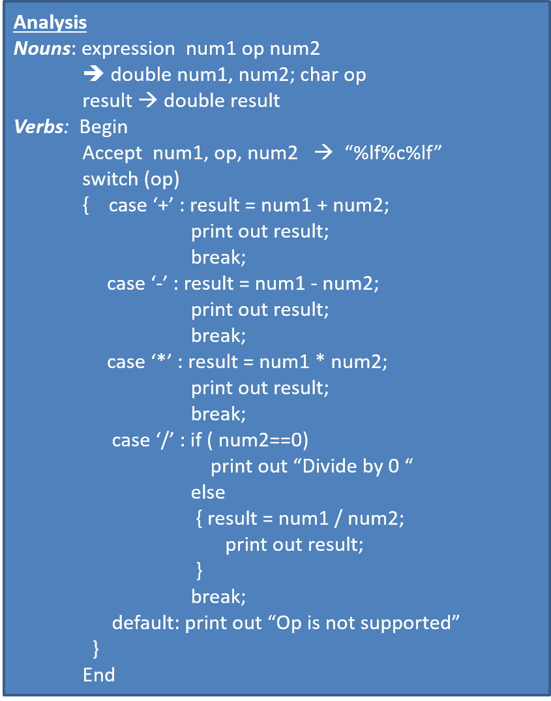

5 + 22 -> 27

20.3 + 7.025 -> 27.325

7/2 ->3.5

8/0 -> Divide by 0

2^3 -> Op is not supported

**Ex2:** Implement a program to calculate the quadratic equation ax2+bx+c=0. Ask the user to enter three coefficients a, b, c. The program calculates and prints the solution to the screen.

Vô nghiệm: 5x2 – 2x + 3 = 0

Nghiệm kép: 4x2 + 4x + 1 = 0 , x= -0.5

2 nghiệm: 3x2 - 5x + 0 = 0 , x1= 0; x2= 1.6666

**Ex3:** Implement a program.Input positive integer n, check if n is prime or not? Eg: 7 is prime, 9 is not prime.

89 là số nguyên tố

72 không phải là số nguyên tố

1515151511 là số nguyên tố

**Ex4:** Implement a program . Enter a positive integer n, check if n is a perfect square number or not? Eg. perfect squares: 1, 4, 9, 25, 36, 49,…

227 không phải là số chính phương

22801 là số chính phương

**Ex5**: Implement a program . Enter a positive integer n, print out star triangle.

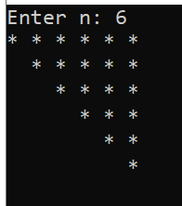

**Ex6 (1 điểm)** Compute the paid value when we use electric power.

https://www.evn.com.vn/c3/calc/Cong-cu-tinh-hoa-don-tien-dien-9-172.aspx

Mô tả các bước cần thực hiện:

* Nhập vào số kWh tiêu thụ: n
* Số kWh tính theo giá cũ: n/3 (số nguyên làm tròn lên vd 16.3 thành 17) dùng hàm ceil() khai báo thư viên #include <math.h>
* Số kWh tính theo giá mới: n – (n/3)
* Dựa vào các bậc thang giá để tính chi tiết.
* Tính tổng tiền trước thuế.
* Tính thuế.
* Kết quả: Tính tổng tiền sau thuế.

(Xem hình bên dưới ⮋)

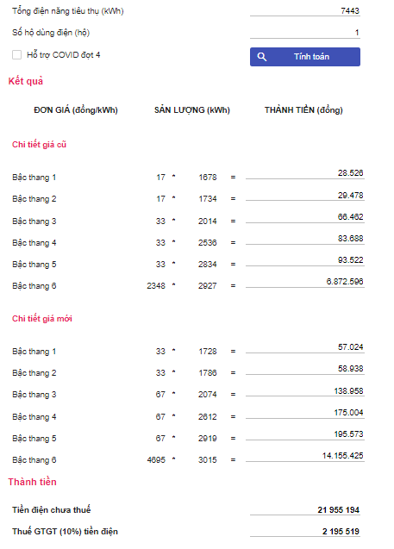

Tổng cộng tiền thanh toán : 24150713

===== Chúc các em làm bài tốt! =====